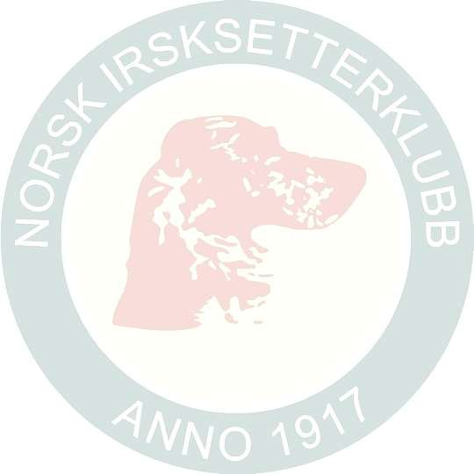
Nisk avd. 7 Aktivitetsplan for 2020
Dato | Aktivitet | Sted | Ansvarlig/Påmelding
21|. Januar | Nisk avd.7 Årsmøte | Trondheim | Styret
Januar | Leirdueskyting  Teori og praksis | Trondheim/ Jonsvannet | Henning Loe/  Møtestart jan
Januar | Månedlig Kurs Hunderally | Trondheim Hundesenter | Styret
20 – 22 Mars | Rørosprøven,  Den gyldne Fuglehund | Røros | www.rorosproven.no
21/22. Mars | Treningsparti med  instruktør | Røros | www.rorosproven.no
April | Utstillingstrening | Trondheim | Styret/ Vigdis Nymark
April | Medlemsmøte + RS-saker | Trondheim | Styret
Mai | NISK’s  representskapsmøte | Gardermoen | NISK Hovedstyre
Mai | Utstillingstrening | Trondheim | Styret/ Vigdis Nymark
Mai/juni/juli | Apportkurs | Stokkmarka | Styret
Mai/juni/juli | Dressurkurs/Duetrening | Stokkmarka | Styret
Juni/ juli | Aversjonsdressur sau | Tr.lag | Styret
Juni/ august | Leirdueskyting | Jonsvannet | Henning Loe/Nidaros JSK
August | Rørosprøven, ”Den gyldne  Fuglehund” | Røros | www.rorosproven.no
August | Treningsparti med  instruktør | Røros | www.rorosproven.no
Oktober | Skogsfuglprøve | Malvik | Styret / Malvik JFF
Oktober | Treningsparti  med Instruktør | Malvik | Styret / Malvik JFF
November | Åpent stormøte | Trondheim | Styret
November | Fellesutstillingen | Trondheim | Styret
Desember | Julemøte felles | Trondheim | Styret/ Trondheim JFF

